**Anatomie** **van het paard**

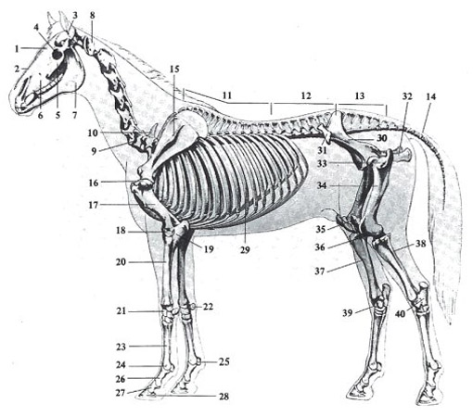

|  |  |  |
| --- | --- | --- |
| **Antwoorden van anatomie van het paard:** |  |  |
| 1. Voorhoofdsbeen |  |  |
| 2. Neusbeen |  |  |
| 3. Achterhoofdsbeen |  |  |
| 4. Oogkas |  |  |
| 5. Jukbeen |  |  |
| 6. Bovenkaaksbeen |  |  |
| 7. Onderkaaksbeen |  |  |
| 8. Eerste halswervel/atlas |  |  |
| 9. Zevende halswervel |  |  |
| 10. Eerste borstwervel |  |  |
| 11. Borstwervels |  |  |
| 12. Lendewervels |  |  |
| 13. Kruisbeen/heiligbeen |  |  |
| 14. Staartwervels |  |  |

|  |  |
| --- | --- |
| 15. Schouderblad |  |
| 16. Boeggewicht/schoudergewricht |  |
| 17. Opperarmbeen |  |
| 18. Ellebooggewricht |  |
| 19. Ellepijp met ellepijpshoofd |  |
| 20. Spaakbeen |  |
| 21. Voorkniegewricht |  |
| 22. Haakbeen |  |
| 23. Pijpbeen met griffelbeentjes |  |
| 24. Kootgewricht |  |
| 25. Sesambeentjes |  |
| 26. Kootbeen |  |
| 27. Kroonbeen |  |
| 29. Ribben |  |
| 30. Bekken |  |
| 31. Heupknobbel |  |
| 32. Zitbeen |  |
| 33. Heupgewricht |  |
| 34. Dijbeen |  |
| 35. Knieschijf |  |
| 36. Kniegewricht |  |
| 37. Scheenbeen/schenkelbeen |  |
| 38. Kuitbeen |  |
| 39. Spronggewricht |  |
| 40. Hielbeen/hak |  |